要求代码和实验报告规范，在算法思想中：对实验涉及的数据结构进行有效设计和分析；对算法进行分析并给出时间、空间复杂度的结论；清晰表达实验思路、出现的问题及解决方法。

一、调试成功程序及说明
1、
题目：输入稀疏矩阵，建立稀疏矩阵三元组顺序结构，实现转置（1、2）
算法思想：
首先是输入矩阵的行和列以及其中不为0的元素的个数；
再其次输入每个元素的所在位置，以及其对应的值，进行对行列的排序，最后遍历输出
运行结果：
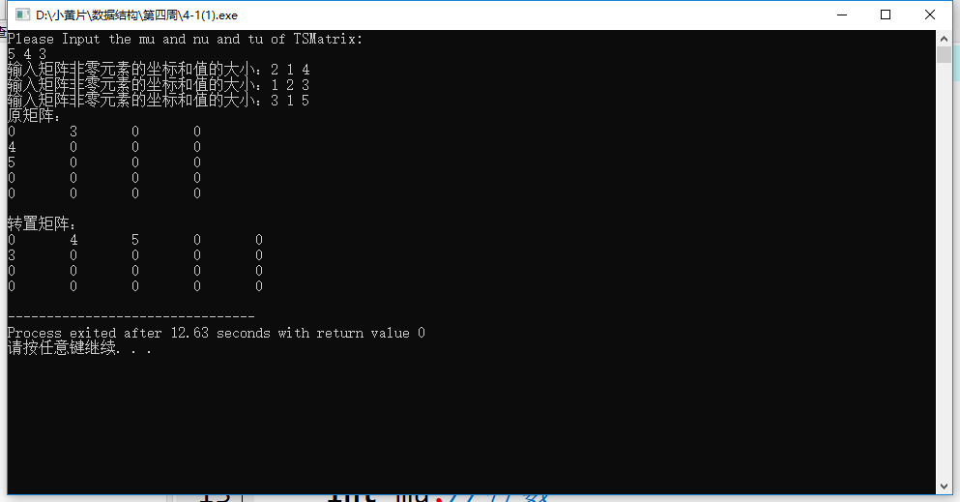
结果分析：输出原矩阵和转置后的矩阵
附源程序。#include<stdio.h>
#include<malloc.h>
#include<stdlib.h>
#define MAXSIZE 12500
typedef struct triple{
int x;
int y;
int data;
}Triple;

typedef struct{
Triple* elem;
int mu;//行数
int nu;//列数
int tu;//非零元素
}TSMatrix;

void InitTSMatrix(TSMatrix *T)
{
T->elem=(Triple*)malloc(MAXSIZE*sizeof(Triple));
if(!T->elem){
printf("Error\n");
exit(0);
}
T->mu=0;
T->nu=0;
T->tu=0;
}

void CreateTSMatrix(TSMatrix *T)
{
printf("Please Input the mu and nu and tu of TSMatrix:\n");
scanf("%d%d%d",&T->mu,&T->nu,&T->tu);
int i;
for(i=0;i<T->tu;i++)
{
printf("输入矩阵非零元素的坐标和值的大小：");
scanf("%d%d%d",&(T->elem+i)->x,&(T->elem+i)->y,&(T->elem+i)->data);
}
}

void PrintMatrix(TSMatrix T)
{
int i,j,k=0;
for(i=0;i<T.mu;i++)
{
for(j=0;j<T.nu;j++)
{
if(i==(T.elem+k)->x-1&&j==(T.elem+k)->y-1){
printf("%d\t",(T.elem+k)->data);
k++;
}
else printf("0\t");
}
printf("\n");
}
}

void SortMatrix(TSMatrix *T)
{
int i;
int j;
Triple m;
for(i=0;i<T->tu;i++)
{
for(j=0;j<T->tu-i-1;j++)
{
if((T->elem+j+1)->x<(T->elem+j)->x){
m=*(T->elem+j);
*(T->elem+j)=*(T->elem+j+1);
*(T->elem+j+1)=m;
}
if((T->elem+j+1)->x==(T->elem+j)->x){
if((T->elem+j+1)->y<(T->elem+j)->y){
m=*(T->elem+j);
*(T->elem+j)=*(T->elem+j+1);
*(T->elem+j+1)=m;
}
else continue;
}
}
}
}

void TransposeSMatrix(TSMatrix T,TSMatrix *M)
{
int col,p;
int k;
if(T.tu)//若T中有元素
{
p=0;
for(col=0;col<T.nu;col++)
{
for(k=0;k<T.tu;k++)
{
if((T.elem+k)->y==col+1){//其中某个元素的列等于行的值
(M->elem+p)->x=(T.elem+k)->y;
(M->elem+p)->y=(T.elem+k)->x;
(M->elem+p)->data=(T.elem+k)->data;
p++;
}
}
}
}
M->mu=T.nu;
M->nu=T.mu;
M->tu=T.tu;
}

int main()
{
TSMatrix T,M;
InitTSMatrix(&T);
InitTSMatrix(&M);
CreateTSMatrix(&T);
SortMatrix(&T);
printf("原矩阵：\n");
PrintMatrix(T);
TransposeSMatrix(T,&M);
printf("\n转置矩阵：\n");
PrintMatrix(M);
return 0;
}

算法二：
算法思想：输入之后，进行排序，在转置的函数TransposeSMatrix给到一个num数组和一个cpot数组，分别来记录转置后的每一行中有几个元素，以及这些元素是放在M中的第几位，在进行取值赋值就更加容易，也更加快捷

运行结果:
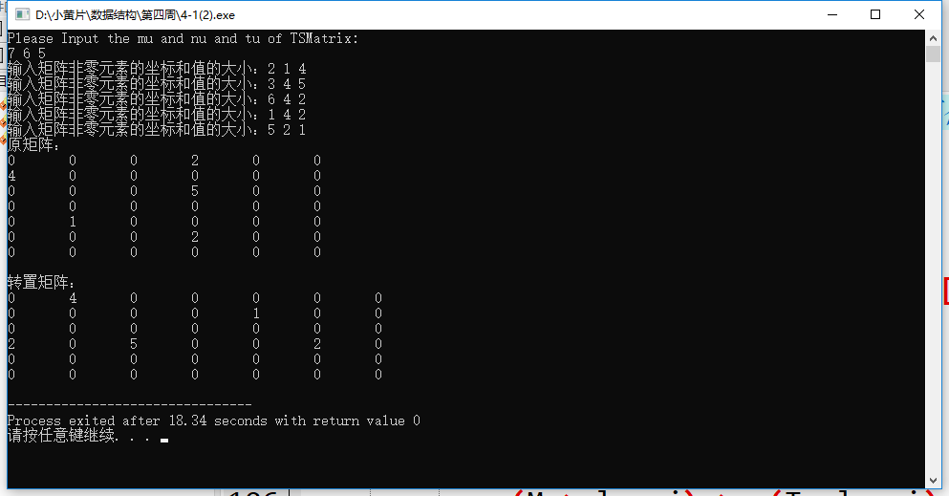
结果分析：输入7行6列，五个非零元素。进行转置
附源程序。
#include<stdio.h>
#include<malloc.h>
#include<stdlib.h>
#define MAXSIZE 12500
typedef struct triple{
int x;
int y;
int data;
}Triple;

typedef struct{
Triple* elem;
int mu;//行数
int nu;//列数
int tu;//非零元素
}TSMatrix;

void InitTSMatrix(TSMatrix *T)
{
T->elem=(Triple*)malloc(MAXSIZE*sizeof(Triple));
if(!T->elem){
printf("Error\n");
exit(0);
}
T->mu=0;
T->nu=0;
T->tu=0;
}

void CreateTSMatrix(TSMatrix *T)
{
printf("Please Input the mu and nu and tu of TSMatrix:\n");
scanf("%d%d%d",&T->mu,&T->nu,&T->tu);
int i;
for(i=0;i<T->tu;i++)
{
printf("输入矩阵非零元素的坐标和值的大小：");
scanf("%d%d%d",&(T->elem+i)->x,&(T->elem+i)->y,&(T->elem+i)->data);
}
}

void PrintMatrix(TSMatrix T)
{
int i,j,k=0;
for(i=0;i<T.mu;i++)
{
for(j=0;j<T.nu;j++)
{
if(i==(T.elem+k)->x-1&&j==(T.elem+k)->y-1){
printf("%d\t",(T.elem+k)->data);
k++;
}
else printf("0\t");
}
printf("\n");
}
}

void SortMatrix(TSMatrix *T)
{
int i;
int j;
Triple m;
for(i=0;i<T->tu;i++)
{
for(j=0;j<T->tu-i-1;j++)
{
if((T->elem+j+1)->x<(T->elem+j)->x){
m=*(T->elem+j);
*(T->elem+j)=*(T->elem+j+1);
*(T->elem+j+1)=m;
}
if((T->elem+j+1)->x==(T->elem+j)->x){
if((T->elem+j+1)->y<(T->elem+j)->y){
m=*(T->elem+j);
*(T->elem+j)=*(T->elem+j+1);
*(T->elem+j+1)=m;
}
else continue;
}
}
}
}

void TransposeSMatrix(TSMatrix T,TSMatrix *M)
{
M->mu=T.nu;
M->nu=T.mu;
M->tu=T.tu;
int num[0x100]={0},cpot[0x100]={-1};
int i,j,col;
if(T.tu)
{
for(i=0;i<T.tu;i++){
num[(T.elem+i)->y]++;//某行总有的元素
}
cpot[0]=0;
for(col=1;col<T.nu;col++)
{
cpot[col]=cpot[col-1]+num[col-1];//某行元素起始位置
}
for(i=0;i<T.tu;i++)
{
col=(T.elem+i)->y;
j=cpot[col];
(M->elem+j)->x=(T.elem+i)->y;
(M->elem+j)->y=(T.elem+i)->x;
(M->elem+j)->data=(T.elem+i)->data;
cpot[col]++;//做一次自增
}
}
}

int main()
{
TSMatrix T,M;
InitTSMatrix(&T);
InitTSMatrix(&M);
CreateTSMatrix(&T);
SortMatrix(&T);
printf("原矩阵：\n");
PrintMatrix(T);
TransposeSMatrix(T,&M);
printf("\n转置矩阵：\n");
PrintMatrix(M);
return 0;
}
2、
题目：问题描述：首先输入正整数n（n<10000），接着输入n个正整数（最大值为10000），对于这n个数，统计输出其中的相邻数对（差值为1的数对），相同数据只被统计一次。

算法思想：每一个数进行一次比较，若满足条件的，将其中小的那个值的对应的数对进行标记，表示不再计数该种数对
运行结果：
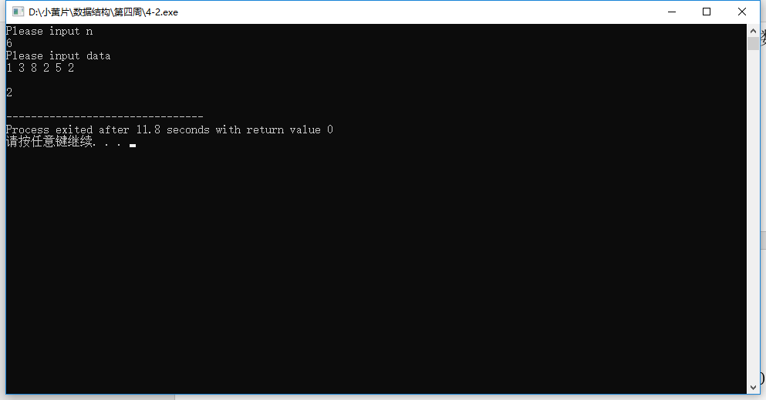
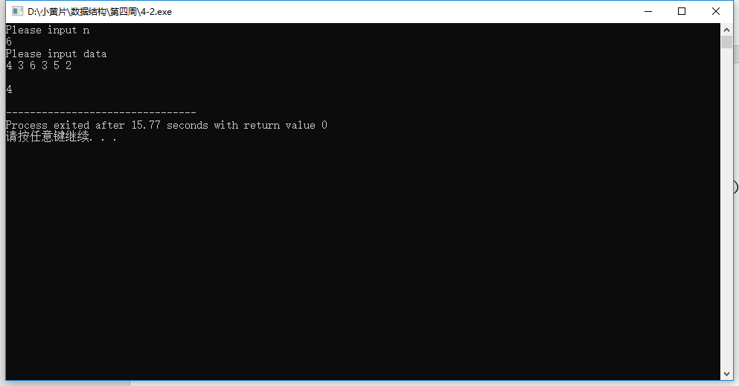
结果分析：输入6个数，如1 3 8 2 5 2
（1,2）（2,3）共两种数对

附源程序：#include<stdio.h>
#include<malloc.h>
#include<stdlib.h>
#include<math.h>
int Flag(int flag[],int e)
{
int i=0;
while(flag[i]!=-1)
{
if(e==flag[i]) return 1;
i++;
}
return 0;
}
int ToTal(int a[],int flag[],int n)
{
int total=0;
int i,j,k=0;
for(i=0;i<n;i++)
{
for(j=0;j<n;j++)
{
if(a[j]-a[i]==1){
if(Flag(flag,a[i])){
continue;
}
flag[k]=a[i];
k++;
total++;
}
}
}
return total;
}
int main()
{
int n;
int total;
int a[10000],low[10000];
printf("Please input n\n");
scanf("%d",&n);
int i,ele;
printf("Please input data\n");
for(i=0;i<n;i++)
{
scanf("%d",&a[i]);
low[i]=-1;
}
total=ToTal(a,low,n);
printf("\n%d\n",total);
return 0;
}

3、
题目：问题描述：请实现一个铁路购票系统的简单座位分配算法，来处理一节车厢的座位分配。
假设一节车厢有20排、每一排5个座位。为方便起见，我们用1到100来给所有的座位编号，第一排是1到5号，第二排是6到10号，依次类推，第20排是96到100号。
购票时，一个人可能购一张或多张票，最多不超过5张。如果这几张票可以安排在同一排编号相邻的座位，则应该安排在编号最小的相邻座位。否则应该安排在编号最小的几个空座位中（不考虑是否相邻）。
假设初始时车票全部未被购买，现在给了一些购票指令，请你处理这些指令。
输入格式：对于所有评测用例，1 ≤ n ≤ 100，所有购票数量之和不超过100。
输入的第一行包含一个整数n，表示购票指令的数量。
第二行包含n个整数，每个整数p在1到5之间，表示要购入的票数，相邻的两个数之间使用一个空格分隔。
输出格式
输出n行，每行对应一条指令的处理结果。
算法思想：
将所有的指令存入一个数组，数组的元素一一调用Find_Start函数判断，来判断是否有可连坐的位置，若有，则给出起始的位置，若超出100，则返回-1，则选择插空就坐。
运行结果：
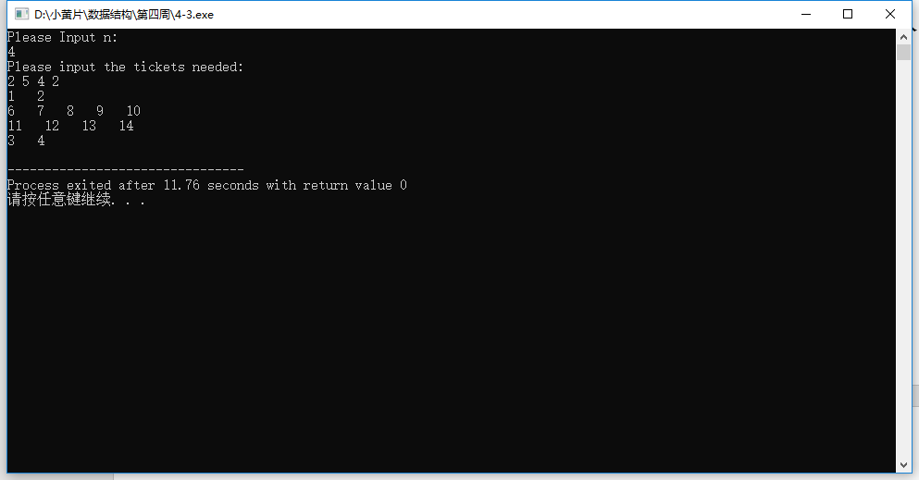
结果分析
输入4，表示有4个购票人，分别买了2张，5张，4张，2张，故按题目意思
输出（1,2）（6,7,8,9,10）（11,12,13,14）（3,4）
附源程序
#include<stdio.h>
#include<stdlib.h>
#include<malloc.h>
#include<time.h>
#define LIST_INIT_SIZE 100
#define LISTINCERMENT 10
#define LIST_START_SIZE 100
typedef struct start
{
int *data;
int length;
int listsize;
}Start;

typedef struct {
int num;
bool judge;
}Seat;

typedef struct List
{
Seat *elem;
int length;
int listsize;
}Sqlist;

void Initstart(Start *start)
{
start->data=(int *)malloc(LIST_START_SIZE*sizeof(int));
if(!start->data)
{
printf("创建起始位置失败！");
exit(0);
}
start->length=0;
start->listsize=LIST_START_SIZE;
}

void InitList(Sqlist *list)
{
list->elem=(Seat *)malloc(LIST_INIT_SIZE*sizeof(Seat));
if(!list->elem)
{
printf("创建顺序表失败！");
exit(0);
}
list->length=0;
list->listsize=LIST_INIT_SIZE;
}

void createList(Sqlist *list)
{
int i;
Seat *newbase;
for(i=0;i<100;i++)
{
if(list->length>=list->listsize)
{
newbase=(Seat*)realloc(list->elem,(list->listsize+LISTINCERMENT)*sizeof(Seat));
list->elem=newbase;
list->listsize+=LISTINCERMENT;
}
(list->elem+i)->num=i+1;
(list->elem+i)->judge=0;
list->length++;
}
}

int Find_Start(Sqlist *list,int e)
{
int i,found=0;
Seat *p=list->elem,*begin;
begin=p;
while(p-list->elem!=100)
{
for(i=0;i<e;i++)
{
if(p->judge){
break;
}
if(p->num%5==0){
break;
}//首先找连坐的位置
p++;
}
if(i==e||p-begin+1==e&&!p->judge){
found=1;
break;
}
else{
p++;
begin=p;
}
}
if(found) return begin-list->elem;
else return -1;//若是-1的话，就没有连坐的位置，找数值小的位置坐下
}

void Find_Seat(int a[],int n,Sqlist *list,Start *S)
{
int i,j;
int m;
Seat *p=list->elem;
for(i=0;i<n;i++)
{
m=Find_Start(list,a[i]);
*(S->data+i)=m;
if(m!=-1){
for(j=m;j<a[i]+m;j++){
(list->elem+j)->judge=1;
printf("%d ",(list->elem+j)->num);
}
}
else if(m==-1){
for(j=0;j<a[i];p++){
if(p->judge!=1){
p->judge=1;
printf("%d ",p->num);
j++;
}
}
}
printf("\n");
}
}
void InitTickets(int n,int a[])
{
int i;
printf("Please input the tickets needed:\n");
for(i=0;i<n;i++)
{
scanf("%d",&a[i]);
}
}
void JudgeTickets(int n,int a[])
{
int i,j;
int total=0;
for(i=0;i<n;i++)
{
if(a[i]>5) {
printf("一个人所购买的票不能超过五张，请重新输入\n");
InitTickets(n,a);
return;
}
total+=a[i];
}
if(total>100){
printf("所购买的票超过总座位数，请重新输入\n");
InitTickets(n,a);
return ;
}
}
int main()
{
Sqlist L;
Start S;
int i,n,a[100]={0};
printf("Please Input n:\n");
scanf("%d",&n);
InitTickets(n,a);
JudgeTickets(n,a);
InitList(&L);
Initstart(&S);
createList(&L);
Find_Seat(a,n,&L,&S);
return 0;
}

